**PREVERJANJE ZNANJA IZ NARAVOSLOVJA IN TEHNIKE**

»Sonce in letni časi, temperatura in toplota, gorenje« DZ str. 66-84

1. 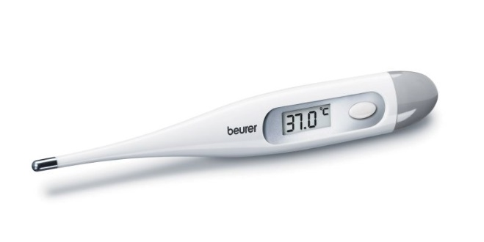Reši križanko.

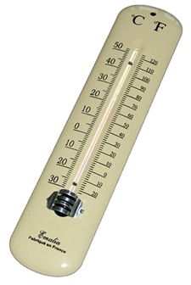

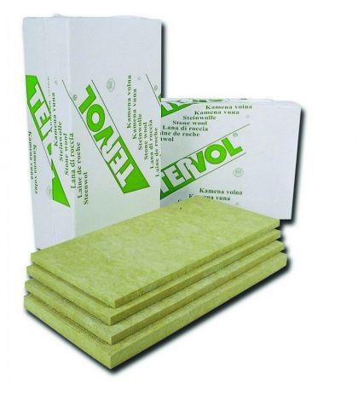

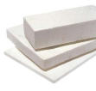

**Vodoravno**

**1** Izraža kako toplo ali mrzlo je kaj. (11)

**3** Naprava za merjenje telesne temperature, sopomenka termometru. (8)

**4** Snovi, ki slabo prevajajo toploto (dve besedi). (8,10)

**5** Snovi, ki dobro prevajajo toploto (dve besedi). (8,10)

**6** Enota ºC (dve besedi). (8,7)

**Navpično**

**2** Naprava za merjenje temperature. (10)

2. Dopolni.

Za gorenje potrebujemo ______________________, kisik in dovolj visoko _____________________.

Pri gorenju nastajajo:___________________________________

Pri gorenju se sprošča tudi energija.

Gorivo je ____________________________________________

3. Vstavi ustrezno črko.

A - TOPLOTA ____ - kovinska žlica, porcelan

B – TEMPERATURA ____ - naprava za merjenje temperature

C – PREVODNIK ____ - preučuje in napoveduje vreme

Č – IZOLATOR ____ - vrsta energije, ki prehaja s toplejšega

na hladnejše telo

D - TERMOMETER ____ - stiropor, les

E – METEROLOG ____- lastnost telesa

F – VREMENSKA KARTA ____ - vreme, prikazano s simboli

4. Zapiši, kako se na različne temperature prilagodi štorklja in kako lisica.

5. Kaj je požar? Zapiši različne načine reševanja požarov.

6. Zakaj nastanejo letni časi?

7. Kaj je značilno za prisojno pobočje? Kaj tam uspeva?

8. Zakaj je pozimi v Vinici bolj mrzlo kot poleti (smer sončnih žarkov)?

Od kdaj do kdaj traja zima?